ВИЩИЙ НАВЧАЛЬНИЙ ЗАКЛАД

«УНІВЕРСИТЕТ ЕКОНОМІКИ ТА ПРАВА «КРОК»

Супер прогноз погоди

Пояснювальна записка до проекту

за спеціальністю 122 – комп’ютерні науки

(освітня програма – Комп’ютерні науки)

Виконали: Студенти 2 курсу групи Кн-19

Грязнов Данило   
 Бочкалов Ігорь  
 Паксютов Дмитро  
 Крушельницький Андрій  
 Цимбал Євгеній

М.Київ – 2021 рік

ВИЩИЙ НАВЧАЛЬНИЙ ЗАКЛАД

«УНІВЕРСИТЕТ ЕКОНОМІКИ ТА ПРАВА «КРОК»

|  |  |
| --- | --- |
|  | ЗАТВЕРДЖУЮ:  завідувач кафедри комп’ютерних наук  ___________________ О.С. Тимчук  «___»_________________ 2021 р. |

ЗАВДАННЯ

на проект студентів 2 курсу

Грязнов Данило, Бочкалов Ігорь, Паксютов Дмитро, Крушельницький Андрій, Цимбал Євгеній.

|  |  |
| --- | --- |
| Тема проекту | Створення додатку який використовував графічний інтерфейс для демонстрування прогнози погоди, та його кастомізації. |
| Коротка постановка завдання | Графічний додаток для представлення погоди, и як саме воно відчувається, як в наслідок допомога користувачу в розумінні як саме йому підібрати одяг. |
| Посилання на джерела інформації (не більше п’яти найменувань, які рекомендує керівник) | 1. <https://www.python.org/doc/> 2. <https://python-scripts.com/pyqt5> 3. <https://build-system.fman.io/pyqt5-tutorial> 4. <https://openweathermap.org/api> |
| Вимоги до роботи | Проект має передбачити проектування та розробку кросплатформного програмного забезпечення із GUI та застосуванням процедурної та об’єктно-орієнтованої парадигм програмування, методів та алгоритмів обчислень, структур даних і механізмів управління. |
| Термін представлення роботи до захисту | до 28 травня 2021 р. |

Студенти:  
Грязнов Данило   
Бочкалов Ігорь   
Паксютов Дмитро   
Крушельницький Андрій   
Цимбал Євгеній

Грязнов Данило, Бочкалов Ігорь, Паксютов Дмитро, Крушельницький Андрій, Цимбал Євгеній. Створення додатку з графічним інтерфейсом для аналізу погоди, та погодних умов.  
Пояснювальна записка до проекту за спеціальністю – 122 Комп’ютерні науки – ВНЗ «Університет економіки та права «КРОК», Навчально-науковий інститут інформаційних та комунікаційних технологій, кафедра комп’ютерних наук, Київ, 2021.

Насамперед є багато додатків з прогнозу погоди, але вони не такі ефективні, на нашу думку додаток повинен у собі вміщати простий інтерфейс, мати змогу його кастомізувати, та найголовніше щоб користувач бачив на скільки відчувається температура. А отже, результатом цього проекту стане додаток, який допомогає користувачу із аналізом стану на дворі, та спрогнозувати як саме йому одягтись.

ЗМІСТ

|  |  |
| --- | --- |
| Вступ | 5 страница |
| Розділ 1 АНАЛІЗ ПРЕДМЕТНОЇ ОБЛАСТІ І ПОСТАНОВКА ЗАДАЧ | 7 страница |
| * 1. Проблеми, які вирішуються за допомогою інноваційного прогноза погоди, його визначення, види та функції. | 7 страница |
| 1.2 Аналіз існуючих інформаційних технологій тайм-менеджменту | 9 страница |
| 1.3Висновки по розділу | 11 страница |
| РОЗДІЛ 2. ПРОЕКТУВАННЯ ЗАСТОСУНКУ Супер прогноз погоди | 12 страница |
| 2.1 Аналіз варіантів використання | 12 страница |
| Висновок | 16 страница |

# **ВСТУП**

**Мета і задача проекту.**

Розробка додатку для аналізу умовних погодних позначок, та інформувати користувача о змінах температури.  
Для досягнення цієї мети необхідно розробити зручний та простий у користуванні застосунок, який підтримується операційними системами.  
  
**Практична цінність проекту.**

У результаті реалізації проекту створити додаток, який здатен інформувати о прогнозі погоди, зручний в використанні та може допомогти користувачу у прийняті рішень.

**Структура та обсяг пояснювальної записки.**

**Актуальність теми.**

На сьогоднішній день існує багато веб-сторінок з прогнозу погоди, та додатків. Але ми вважаємо що ці реалізації не дуже ефективні, по-перше не в всіх додатків існує пункт із відчуттям температури, по-друге більшість із них не дуже оптимізовані, тим самим вони навантажують операційну систему, по-трете багато зайвої інформації, яка заважає користуватись додатком, та реклама яку не завжди можна відключити.  
І ми вирішили зробити щось інноваційне, що допоможе користувачу користуватися додатком який універсальний для операційних систем, вся важлива інформація буде знаходитись на зручному місці для майбутнього споживача та вирішили зробити пункт відчуття температури і повністю відмовились від реклами! Що ставить наш додаток “Супер прогноз погоди” на новий рівень тим самим цей проект буде актуальним для всіх.

Розділ 1 АНАЛІЗ ПРЕДМЕТНОЇ ОБЛАСТІ І ПОСТАНОВКА ЗАДАЧ

* 1. **Проблеми, які вирішуються за допомогою інноваційного прогноза погоди, його визначення, види та функції.**

Стрімкий розвиток сучасного світу, екологічні проблеми, що із сучасним світом важко уявити яка зараз буде погода, тому що за останній час Україну поставили на восьме місці в Європі по забрудненню повітря, що означає погану екологію, що приводить до швидкого змінення погоди, ось ми і підібрались до нашого проекту, саме завдяки додатку “Супер прогноз погоди” користувач завжди буде поінформованим о метеорологічних змінах.

Прийняття рішення — це насамперед можливість вибору конкретного рішення з-поміж його альтернативних варіантів. Будь-який вибір завжди пов’язаний з певними труднощами. Це може бути, наприклад, недостатність інформації при розробці альтернативних варіантів рішення. Адже один прогноз погоди буде вказувати одні показники, а другий зовсім інші, і як для користувача, це дуже неприємно усвідомлювати, що один із них йому брешить. Крім того, щоб зробити рішучий крок і прийняти те чи інше рішення, потрібна сміливість. Тому цей процес є індивідуальним і залежить від особистості користувача.  
  
Ключовою метою цього проекта вважаємо розстановки пріоритетів між користувачем та програмою.

А процес перетворення існуючої інформації за відомими правилами(модельними процедурами) – це вже формальна обробка.  
Тому ми позбавляємо користувача від невірної інформацій.

Інформативність – це міра корисності та повноти знань, а також категорія, що забезпечує вербалізовану організацію знань, їх осмислення, передавання та кодування читачем  
  
Існує три підходи, що використовуються при оцінці інформативності повідомлень:

* **синтаксичний** — розробляє прийоми оцінки інформативності знайомих систем неспоглядно до їх змісту;
* **семантичний** — пропонує різноманітні варіанти оцінки змістовної сторони повідомлення;
* **прагматичний** — оцінює повідомлення у відношенні до отримувача.

Нас цікавить семантичний, щоб користувач мав більше інформації порівняно з іншими додатками.

Функціонал цього проекту дуже простий та зрозумілий для майбутнього користувача, адже ми ручалися такими принципами.

* + - 1. Простий у використанні.
      2. Інформативність.
      3. Надійність.
      4. Не повинен навантажувати систему.

Отже, бачимо, що прийняття рішень, та бути інформованим має важливу роль у повсякденному житті.

**1.2 Аналіз існуючих інформаційних технологій тайм-менеджменту.**

Розглянемо додатки та веб сторінок для комп’ютерів, які допомагають аналізувати стан погоди.

**Gismeteo** — один з найпопулярніших сайтів про погоду з українським доменом. Сайт був створений 12 грудня 2000 року у Росії.  
Сайт Gismeteo, створювався як майданчик для реклами послуг його власника - російської компанії «Меп Мейкер» і як проект щодо оповіщення населення про погоду.

Місячна аудиторія Gismeteo, за даними TNS, складає 14 млн унікальних користувачів.

На сайті представлена ​​інформація про погоду в різних містах країн світу. Крім прогнозу температури, є інформація для таких параметрів:

* швидкість, напрям вітру;
* ймовірність, вид опадів;
* тиск;
* вологість;
* тривалість дня;
* магнітні бурі

**Сино́птика**  — розділ метеорології, що вивчає фізичні процеси в атмосфері, які визначають стан погоди. «Синоптикос» означає «той, що спостерігає все разом». Люди, що займаються синоптикою, називаються синоптиками. В той час як метеорологи займаються спостереженням і первинним аналізом, головним завданням синоптиків є складання прогнозів. Отже, синоптик — це метеоролог, що спеціалізується на аналізі атмосферних процесів та складанні прогнозів.

Головним робочим інструментом синоптика є синоптична карта — географічна карта, на якій зображено стан погоди на певній, зазвичай доволі значній території. [Синоптичні карти](https://uk.wikipedia.org/w/index.php?title=%D0%A1%D0%B8%D0%BD%D0%BE%D0%BF%D1%82%D0%B8%D1%87%D0%BD%D1%96_%D0%BA%D0%B0%D1%80%D1%82%D0%B8&action=edit&redlink=1) також дають можливість вести спостереження за змінами погоди та оцінювати її майбутні зміни.

**Meteoprog.ua** — погодний сайт в Україні, заснований 2003 року. Належить компанії Open Media. Крім України, проєкт має сайти для Білорусі, Казахстану й Польщі, загалом регіональні сайти працюють у 40 країнах. Сайти відвідують 2,5 млн відвідувачів на місяць. Станом на квітень 2020 року сайт знаходиться на 384 позиції за відвідуваністю у в Україні за версією SimilarWeb

## **Типи прогнозів[**

Погодні прогнози будуються для таких параметрів:

* температура;
* швидкість, напрям вітру;
* ймовірність, вид опадів;
* тиск;
* вологість;
* обмеження видимості;
* тривалість дня;
* магнітні бурі

Серед розглянутих програм є досить складні та багатофункціональні додаткі зі своїми плюсами та недоліками.

**1.3Висновки по розділу**

Нашою метою є створення додатку, яким би було зручно користуватися у будь-який час, який мав би інтуїтивно зрозумілий інтерфейс та можливість деяких пунктів які, покращили би зрозумілість використання додатком.  
  
Для реалізації поставленого завдання необхідно:

1. Вивчити принципи побудови інтерфейсів на онові використання PyQt5.

2. Вивчити матеріали з Python OOP.

3. Вивчити матеріалу, щодо API та json.

4. Вивчити літературу щодо прийняття рішень, щоб удосконалити проект.

5. Розробити візуалізацію.  
6. Виконати тестування застосунку для виявлення та усунення недоліків.

**РОЗДІЛ 2. ПРОЕКТУВАННЯ ЗАСТОСУНКУ Супер прогноз погоди**

**2.1 Аналіз варіантів використання**

Функціональні вимоги

Нефункціональні вимоги

Діаграма прецедентів.

Діаграма прецедентів – це тип поведінкової діаграми, який часто використовується для аналізу різних систем. Вона дозволяє візуалізувати різні типи ролей в системі і те, як ці ролі взаємодіють з системою. Діаграма прецедентів для Супер прогноз погоди

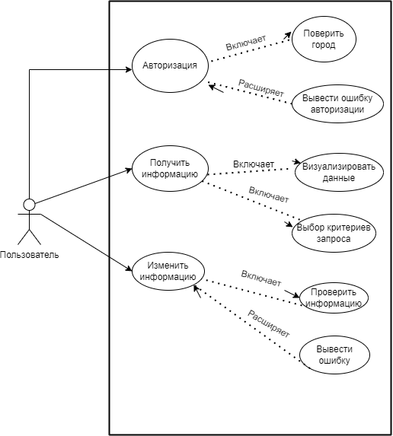

Діаграми діяльності.

При моделюванні поведінки системи виникає необхідність не тільки представити процес зміни її станів, але і деталізувати особливості алгоритмічної і логічної реалізації виконуваних системою операцій. Наочно це можна показати за допомогою діаграми діяльності. Діаграма діяльності для Супер прогноз погоди

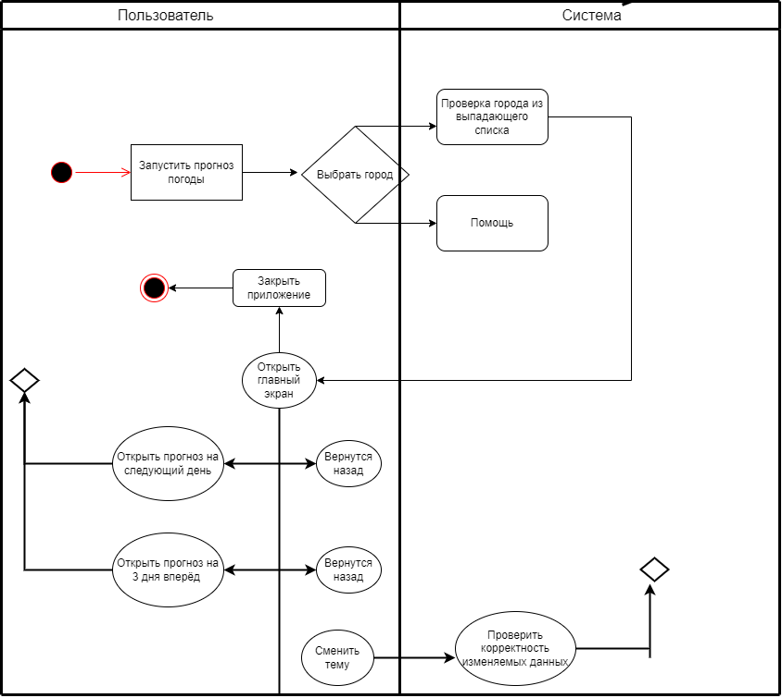

Діаграма класів визначає типи класів системи і різного роду статичні зв'язки, які існують між ними. На діаграмах класів зображуються також атрибути класів, операції класів та обмеження, які накладаються на зв'язки між класами. Основними елементами є класи і зв'язки між ними. Класи характеризуються за допомогою атрибутів і операцій.

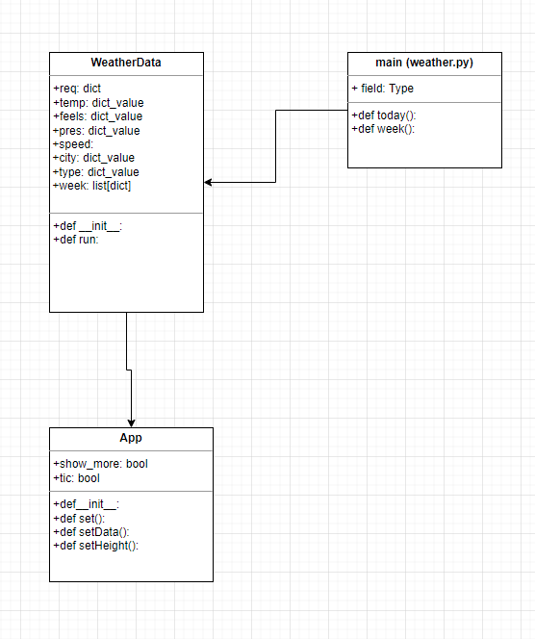

Висновки по розділу

У даному проекті була реалізована логіка програми, зв'язок із HOST and API, яка допомогла повністю брати всю інформацію о змінах погоди, так що у користувача буде завжди достовірна інформація, завдяки дизайну із qt5 designer нам вдалося зробити простий інтерфейс.

Висновки

В проекті Супер прогноз погоди було виконано і дотримано усіх(майже) вимог до програмного забезпечення, а саме  
1. Графічний інтерфейс користувача.  
2. Вихідний код програми, що відповідає стандарту оформлення коду(присутність відповідних коментарів.  
3. Розміщення проекту на GitHub.

4. Здійснено ретельний аналіз предметної області та чітко визначено задачу.

Додаток представлений у вигляді рис1

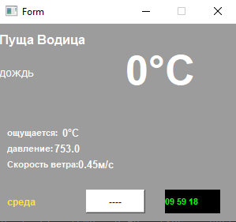  
має назву місця, показник температури, показник стану, показник відчуття, давления, скорость ветра, як маленьким плюсом є моніторинг часу, та зручне віконце, яке вказує день неділі. Та має фірмовий стиль.

СПИСОК ПОСИЛАНЬ

https://ru.wikipedia.org/wiki/%D0%9F%D1%80%D0%BE%D0%B3%D0%BD%D0%BE%D0%B7_%D0%BF%D0%BE%D0%B3%D0%BE%D0%B4%D1%8B